PRITARTA
Ignalinos rajono savivaldybės tarybos
2025 m. vasario d. sprendimu Nr. T-


IGNALINOS RAJONO SAVIVALDYBĖS 2023 METŲ VISUOMENĖS SVEIKATOS STEBĖSENOS ATASKAITA

2024
ĮVADAS
Ignalinos rajono savivaldybės visuomenės sveikatos biuro 2023 m. stebėsenos ataskaita yra svarbus dokumentas, kuriame pateikiama visapusiška rajono gyventojų sveikatos situacijos analizė. Ataskaita apima ne tik demografinius ir epidemiologinius rodiklius, bet ir sveikatos priežiūros paslaugų prieinamumo bei kokybės vertinimus. Toks stebėsenos dokumentas leidžia identifikuoti pagrindinius sveikatos iššūkius, stiprinti prevencinę veiklą bei numatyti ateities prioritetus sveikatos politikos srityje.
Pastaraisiais metais Ignalinos rajonas susiduria su daugeliu socialinių ir ekonominių pokyčių, kurie tiesiogiai ar netiesiogiai veikia gyventojų sveikatą. Gyventojų skaičiaus ir sudėties pokyčiai, gyvenimo trukmės didėjimas, lėtinės neinfekcinės ligos bei psichikos sveikatos problemos tampa vis svarbesniais aspektais, reikalaujančiais nuolatinio dėmesio ir sisteminio požiūrio. 2023 m. stebėsenos ataskaitoje ypatingas dėmesys skiriamas gyventojų sveikatos rodiklių dinamikai, prevencinių programų poveikiui bei sveikatos priežiūros infrastruktūros plėtrai.
Ataskaitos tikslas – ne tik nustatyti esamą sveikatos būklę rajone, bet ir sudaryti pagrindą efektyviems sprendimams, kurie galėtų padėti pagerinti gyventojų sveikatos rodiklius.
Šis dokumentas yra neatsiejama dalis ilgalaikės Ignalinos rajono visuomenės sveikatos strategijos, kuri siekia užtikrinti sveikesnę ir laimingesnę vietos bendruomenę. Ataskaita taip pat skirta informuoti ne tik vietos valdžios institucijas, bet ir visuomenę, skatinant aktyvesnį gyventojų dalyvavimą sveikatos gerinimo veiklose.

DEMOGRAFINĖ SITUACIJA

Vidutinė tikėtina gyvenimo trukmė – 2023 metais Ignalinos rajone vidutinė tikėtina gyvenimo trukmė buvo 72 metai. Šis rodiklis atspindi nedidelį, bet stabilų gyvenimo trukmės ilgėjimo progresą, palyginti su ankstesniais metais. Tačiau ji vis dar atsilieka nuo Lietuvos vidurkio, kuris 2023 metais siekė apie 77 metus.
Toks rezultatas yra susijęs su įvairiais veiksniais, įskaitant demografinę situaciją, socialinius-ekonominius rodiklius, lėtinių ligų paplitimą ir sveikatos priežiūros paslaugų prieinamumą. Siekdama dar labiau pagerinti šį rodiklį, Ignalinos rajono savivaldybė tęsia prevencines programas ir investuoja į sveikatos priežiūros infrastruktūros gerinimą (1 pav.).

1 pav. Vidutinė tikėtinos gyvenimo trukmės (metais) kaita Ignalinos rajone ir Lietuvoje 2021 m. – 2023 m.
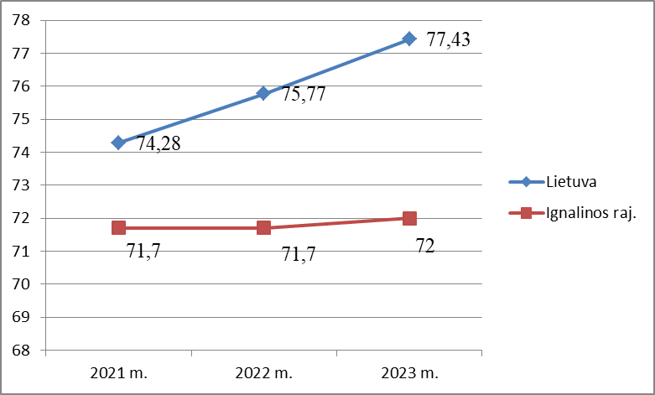
Šaltinis. Biuras pagal visuomenės sveikatos stebėsenos informacinę sistemą sveikstat.hi.lt.

Lyčių pasiskirstymo disproporcija Ignalinos rajone ir Lietuvoje (2023 m.)

Ignalinos rajone, kaip ir daugelyje Lietuvos regionų, pastebėta lyčių pasiskirstymo disproporcija. 2023 metais moterų dalis šiame rajone sudarė 55 %, o vyrų – apie 45 %. Ši tendencija atspindi bendrą šalies demografinę situaciją, kurioje moterys sudaro didesnę gyventojų dalį, ypač vyresnėse amžiaus grupėse. Tai lemia ilgesnė moterų vidutinė gyvenimo trukmė.
Lietuvos kontekste:
- Moterų dalis sudarė 53 % visų gyventojų.
- Vyrų dalis – 47 % visų gyventojų.
Šis disbalansas išryškėja vyresnėse amžiaus grupėse. Priežastys:
- Didesnis vyrų mirtingumas, kurį lemia širdies ir kraujagyslių ligos, traumos, savižudybės ir kiti rizikos veiksniai.
- Ilgesnė moterų gyvenimo trukmė.
Jaunesnėse amžiaus grupėse lyčių pasiskirstymas yra labiau subalansuotas, tačiau bendros tendencijos išlieka pastovios per pastaruosius metus.
2 pav. Ignalinos rajono ir Lietuvos gyventojų pasiskirstymas pagal lytį 2023 m.
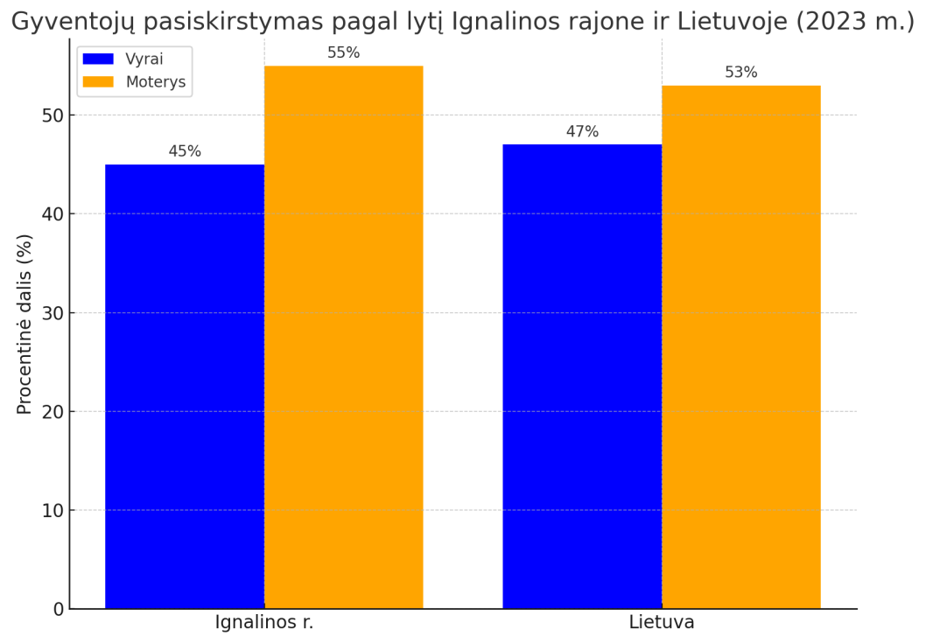
Šaltinis. Biuras pagal visuomenės sveikatos stebėsenos informacinę sistemą sveikstat.hi.lt.

2023 metais Ignalinos rajone gyventojų pasiskirstymas pagal gyvenamąją vietą parodė ryškų disbalansą tarp miesto ir kaimo teritorijų. Kaip ir daugelyje Lietuvos rajonų, Ignalinos rajone gyventojų tankis mieste yra mažesnis nei didžiuosiuose šalies miestuose, tačiau kaimiškose teritorijose gyvena didesnė dalis rajono gyventojų.
2023 metais Lietuvoje gyventojų pasiskirstymas pagal gyvenamąją vietą atspindėjo ilgalaikes urbanizacijos tendencijas, kai vis daugiau gyventojų persikelia į miestus, o kaimo gyventojų dalis toliau mažėja. Urbanizacija yra susijusi su didesnėmis darbo galimybėmis, geresne infrastruktūra ir paslaugų prieinamumu miestuose ( 3 pav.).

3 pav. Gyventojų pasiskirstymas pagal gyvenamąją vietą Ignalinos rajone ir Lietuvoje 2023 m.
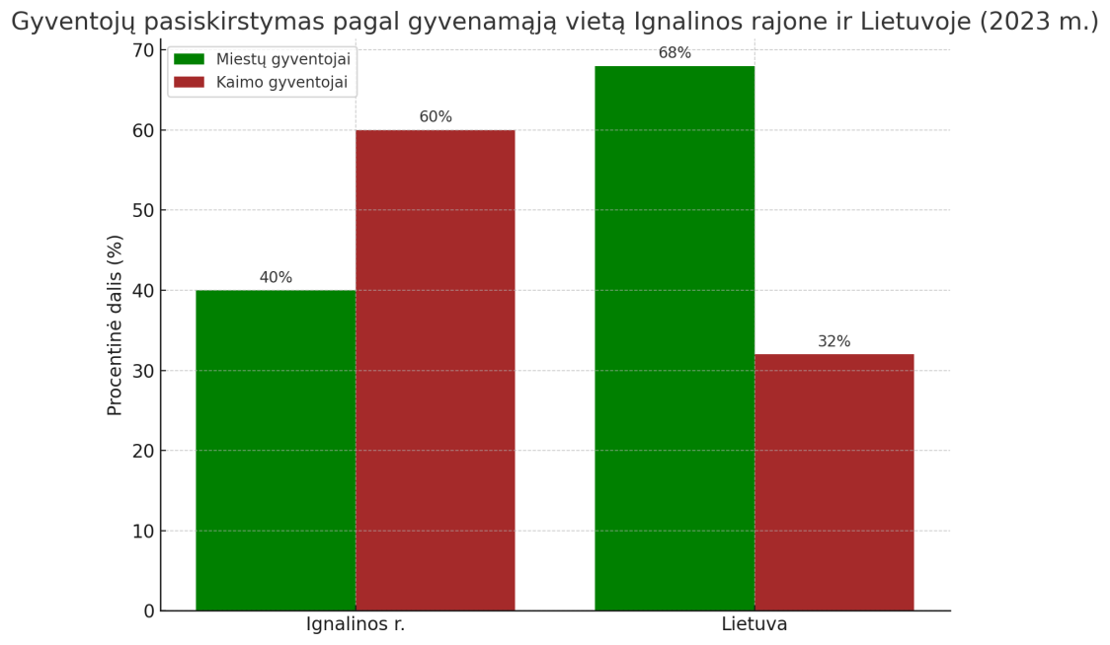
Šaltinis. Biuras pagal visuomenės sveikatos stebėsenos informacinę sistemą sveikstat.hi.lt.

2023 metais Ignalinos rajono gyventojų pasiskirstymas pagal amžiaus grupes atspindėjo ryškią demografinę senėjimo tendenciją, būdingą daugeliui mažesnių Lietuvos regionų. Rajone pastebėta, kad vyresnio amžiaus žmonės (60 metų ir vyresni) sudarė reikšmingą gyventojų dalį, o jaunesnių gyventojų dalis mažėjo dėl mažo gimstamumo ir jaunimo migracijos.
2023 metais Lietuvos gyventojų pasiskirstymas pagal amžiaus grupes atspindėjo ilgalaikes demografines tendencijas, susijusias su visuomenės senėjimu ir mažėjančiu gimstamumu. Vyresnio amžiaus gyventojų (60 metų ir vyresnių) dalis augo, o vaikų ir jaunimo (0–17 metų) dalis mažėjo. Šios tendencijos kelia didelių iššūkių socialinei apsaugai, sveikatos sistemai ir darbo rinkai ( 4 pav.).

4 pav. Ignalinos rajono ir Lietuvos gyventojų struktūra pagal amžiaus grupes 2023 m.
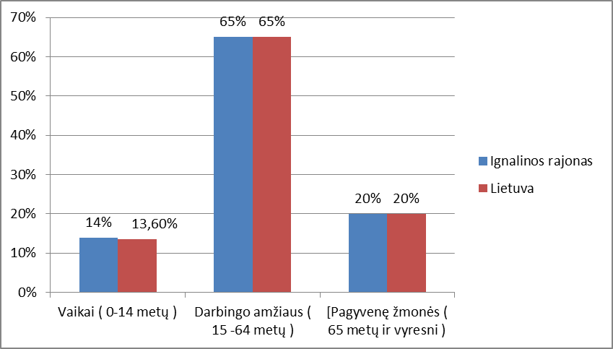
Šaltinis. Biuras pagal visuomenės sveikatos stebėsenos informacinę sistemą sveikstat.hi.lt.

2023 m., palyginti su 2022 m., Ignalinos rajone mažėjo metinis gyventojų skaičius. Ignalinos rajone 2023 m. gimė mažiau gyventojų. Kadangi mirusiųjų skaičius yra daug didesnis nei gimusiųjų, todėl natūralus gyventojų prieaugis, kurį sudaro gimstamumo ir mirtingumo skirtumas, buvo neigiamas (1 lentelė).
Lietuvoje 2023 m. metinis gyventojų skaičius buvo didesnis nei 2022 m. Gimusiųjų buvo mažiau negu 2022 m. Mirusiųjų skaičius buvo mažesnis nei 2022 m.

1 lentelė. Pagrindinių demografinių rodiklių kaita Ignalinos rajone ir Lietuvoje 2021 m. – 2023 m.
 | 2021 m. |  | 2022 m. |  | 2023 m.
Rodikliai | Lietuva | Ignalinos rajonas | Lietuva | Ignalinos rajonas | Lietuva | Ignalinos rajonas
Metinis gyventojų skaičius | 2808380 | 14627 | 2831639 | 14464 | 2857279 | 14147
Gimusiųjų skaičius | 23330 | 61 | 22068 | 68 | 20623 | 58
Mirusiųjų skaičius | 47746 | 377 | 42884 | 389 | 37005 | 297
Natūralus prieaugis | -24416 | -316 | -20816 | -321 | -16382 | -239
Santuokų skaičius | 16795 | 83 | 16016 | 66 | 13997 | 67
Ištuokų skaičius | 7822 | 28 | 7395 | 36 | 7231 | 27
Kūdikių iki vienerių metų mirtingumas | 73 | - | 67 | - | 57 | -
Šaltinis. Biuras pagal visuomenės sveikatos stebėsenos informacinę sistemą sveikstat.hi.lt.

Ignalinos rajone gimstamumo rodiklis 2023 m. siekė 4,1 /1 000 gyv. Lietuvoje šis rodiklis – 7,2 / 1 000 gyv.
Mirtingumo rodiklis 2023 m. Lietuvoje siekė 12,9 / 1 000 gyventojų. Ignalinos rajone – 21,2 / 1 000 gyventojų.
Ignalinos rajono gyventojų socioekonominė situacija 2023 m.:
- darbingo amžiaus (15–64 m.) gyventojai sudarė 61,07 proc. visų rajono gyventojų, Lietuvoje – 62 proc.
- registruotas nedarbo lygis sumažėjo 12,7 proc., bet buvo didesnis nei Lietuvoje (6,8 proc.). 2022 m. Ignalinos rajone registruotas nedarbo lygis siekė 14,3 proc.
- socialinės paramos gavėjų skaičius rajone sumažėjo - 916 asmenys (2022 m. jų buvo 943 asmenys). Lietuvoje – 68 704 asmenys.
- mokinių, gaunančių nemokamą maitinimą, sumažėjo – 491 moksleivis (2022 m. jų buvo 510). Rajone – 379,8 atvejų 1000 moksleivių, Lietuvoje – 352,1 atvejų 1000 moksleivių.
- Ignalinos rajone 2023 m. bedarbiai sudarė 8 proc. (1109 gyventojai) visų Ignalinos rajono gyventojų. Lietuvoje bedarbiai sudarė 5 proc. (152 800 gyventojų) visų Lietuvos gyventojų (5 pav.).

5 pav. Bedarbių skaičiaus kitimas Ignalinos rajone ir Lietuvoje 2021 m. – 2023 m.
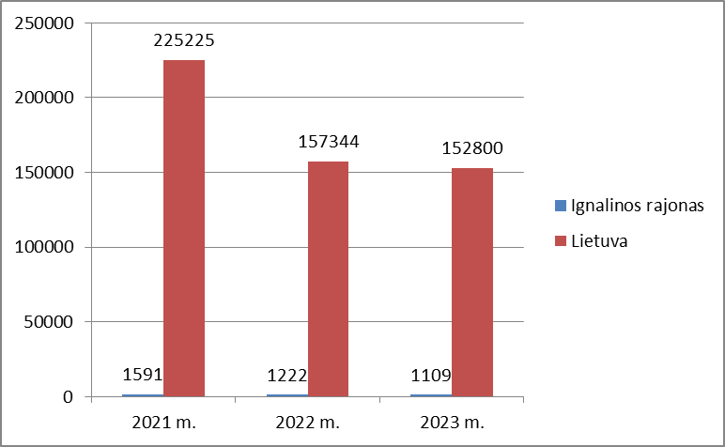
Šaltinis. Biuras pagal visuomenės sveikatos stebėsenos informacinę sistemą sveikstat.hi.lt.

- Registruoto nedarbo lygis Ignalinos rajone 2023 m. sudarė 12,7 proc. Lietuvoje 2023 m. sudarė 8,6 proc.
(6 pav.). Pagal šį rodiklį daug metų rajonas yra tarp blogiausias pozicijas užimančių savivaldybių.

6 pav. Registruoto nedarbo lygis (proc.) Ignalinos rajone ir Lietuvoje 2021 m. – 2023 m.
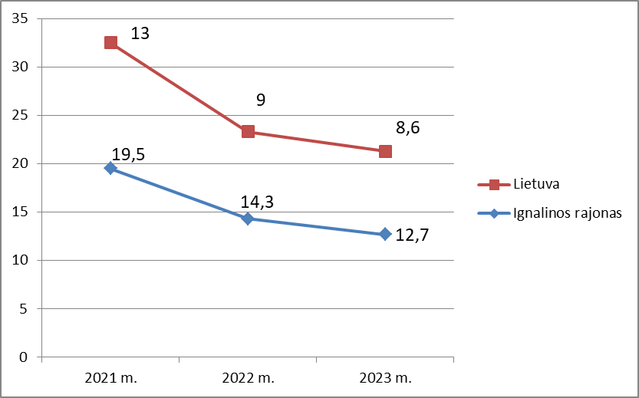
Šaltinis. Biuras pagal visuomenės sveikatos stebėsenos informacinę sistemą sveikstat.hi.lt.

Apibendrinant galima teigti, kad kaip ir kiekvienais metais, Ignalinos rajone stebimas gyventojų skaičiaus sumažėjimas. Palyginti 2023 m. su 2022 m., Ignalinos rajone gimė mažiau gyventojų. Mirusiųjų skaičius, kaip ir kiekvienais metais, buvo daug didesnis nei gimusiųjų, todėl natūralus gyventojų prieaugis buvo neigiamas. Vidutinė tikėtina gyvenimo trukmė Ignalinos rajone pailgėjo, palyginti su 2022 m. Didžiąją gyventojų dalį Ignalinos rajone 2023 m. sudarė darbingo amžiaus gyventojai kaip ir visoje Lietuvoje. Socialinės paramos gavėjų skaičius rajone nežymiai, bet sumažėjo, bet buvo ženkliai didesnis nei Lietuvoje. Mokinių, gaunančių nemokamą maitinimą, skaičius sumažėjo, bet buvo didesnis nei Lietuvoje.
Siekiant kurti saugesnę socialinę aplinką, mažinti sveikatos netolygumus ir socialinę atskirtį, siūloma skatinti glaudesnį sveikatos priežiūros, socialinės apsaugos ir kitų sistemų bendradarbiavimą politiniu lygmeniu. Didinti žmonių užimtumą kuriant naujas darbo vietas.

MIRTINGUMO RODIKLIAI IR PRIEŽASTYS

Mirtingumo rodikliai Ignalinos rajone 2023 m. buvo įvairūs, kaip ir visoje Lietuvoje. Dažniausios tiek vyrų, tiek moterų mirties priežastys buvo kraujotakos sistemos ligos ir piktybiniai navikai. Tarp moterų 58,3 % mirčių buvo dėl kraujotakos sistemos ligų, o 18,6 % dėl piktybinių navikų. Mirtis dėl kraujotakos sistemos ligų dažnai būna susijusi su išeminėmis širdies ligomis ir smegenų kraujagyslių ligomis​.
Tarp vyrų mirčių taip pat dažniausia priežastis buvo kraujotakos sistemos ligos (45,4 %), po jų sekė piktybiniai navikai (17,8 %)​. Mirtingumo rodikliai visoje šalyje taip pat rodo, kad didelis procentas mirčių susijęs su gyvenimo būdo veiksniais, pavyzdžiui, rūkymu, alkoholio vartojimu ir mažo fizinio aktyvumo problema​ (7 pav.).
2023 metų mirtingumo rodikliai Lietuvoje rodo, kad pagrindinės mirties priežastys buvo kraujotakos sistemos ligos, vėžiniai susirgimai ir išorinės mirties priežastys. Vyrų mirtingumo struktūroje dažniausiai pasitaikė mirčių nuo nelaimingų atsitikimų (59,2 %) ir savižudybių (27,3 %). Taip pat didelę dalį sudarė mirtys nuo virškinimo sistemos ligų, tokios kaip kepenų cirozė (25,3 %). Moterys dažniausiai mirė nuo kraujotakos sistemos ligų (58,3 %), piktybinių navikų (18,6 %) ir virškinimo sistemos ligų (4,5 %).

7 pav. Mirusiųjų skaičiaus pokytis 2021 m. – 2023 m. Ignalinos rajone
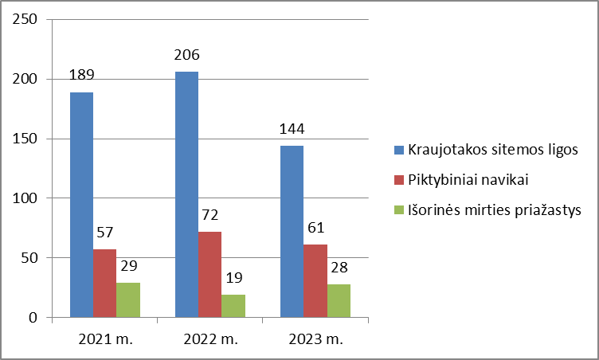
Šaltinis. Biuras pagal Lietuvos statistikos departamento oficialiosios statistikos portalą

Trys pagrindinės mirties priežastys Ignalinos rajone ir Lietuvoje 2023 m. buvo tokios pačios (13 ir 14 pav. palyginimas).
Tiek Lietuvoje, tiek Ignalinos rajone 2023 m. didžiąją mirusiųjų dalį sudarė mirusieji nuo kraujotakos sistemos ligų. Antroje vietoje tiek Lietuvoje, tiek ir Ignalinos rajone buvo mirusieji nuo piktybinių navikų. Ir trečioje vietoje – mirtingumas nuo išorinių mirties priežasčių.

8 pav. Mirtingumas pagal priežastis Ignalinos rajone 9 pav. Mirtingumas pagal priežastis Lietuvoje 2023 m.
2023 m. (gyventojai) (gyventojai)
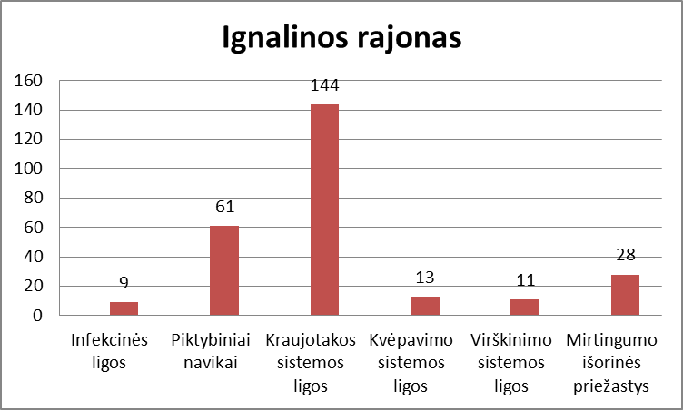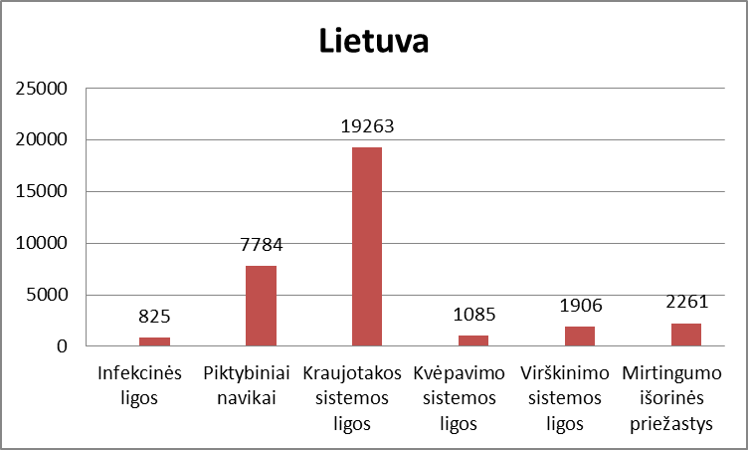
Šaltinis. Biuras pagal visuomenės sveikatos stebėsenos informacinę sistemą sveikstat.hi.lt.

Ignalinos rajone ir Lietuvoje pagal mirimo priežastis daugiausia nuo visų ligų mirė vyrų. Tik nuo kraujotakos sistemos ligų tiek Ignalinos rajone, tiek Lietuvoje 2023 m. daugiausia mirė moterų (10 pav.)

10 pav. Mirusiųjų moterų ir vyrų skaičius pagal mirimo priežastys Ignalinos rajone ir Lietuvoje 2023 m.
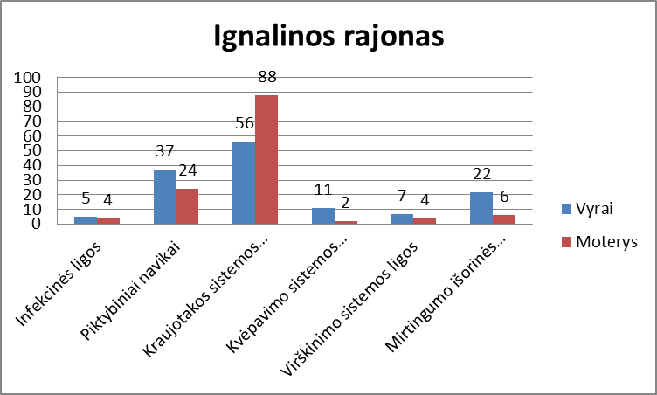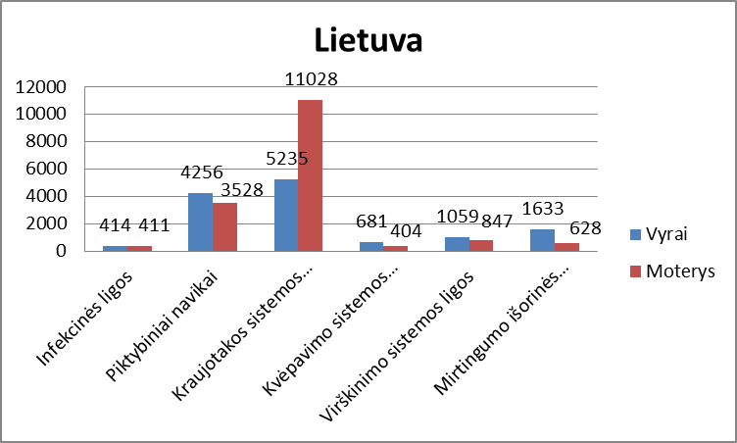

Šaltinis. Biuras pagal Visuomenės sveikatos stebėsenos informacinę sistemą sveikstat.hi.lt

Apibendrinant galima teigti, kad, kaip ir kiekvienais metais, Ignalinos rajone pirmoje vietoje pagal mirimo priežastis lieka mirtingumas nuo kraujotakos sistemos ligų. Nors, palyginti su 2022 metų duomenimis, 2023 m. mirė mažiau gyventojų, tačiau mirusiųjų skaičius nuo kraujotakos sitemos ligų vis tiek dar lieka labai didelis.
Antroje vietoje Ignalinos rajone pagal mirimo priežastis lieka mirtingumas nuo onkologinių susirgimų. Mirusiųjų skaičius dar išlieka labai didelis, nors, palyginti su 2022 m. duomenimis, 2023 m. mirusiųjų nuo onkologinių susirgimų buvo mažiau.
Trečioje vietoje mirtingumas nuo išorinių mirties priežasčių. 2023 m. mirusiųjų nuo išorinių mirties priežasčių skaičius, palyginti su 2022 m., padidėjo beveik dvigubai.
Lietuvoje situacija išlieka panaši kaip ir Ignalinos rajone. Pirmoje vietoje mirtingumas nuo širdies ir kraujagyslių ligų, antroje vietoje mirtingumas nuo onkologinių susirgimų, trečioje vietoje – išorinės mirties priežastys.
Tiek Ignalinos rajone, tiek ir Lietuvoje didžiąją dalį mirusiųjų pagal mirimo priežastis sudarė vyrai. Tik nuo širdies ir kraujagyslių ligų mirė daugiau moterų ir Ignalinos rajone, ir Lietuvoje.
Mažinant sergamumą ir mirtingumą nuo širdies ir kraujagyslių ligų, ypatingas dėmesys turėtų būti skiriamas vyresniems nei 45 m. amžiaus asmenims. Nuolat reikėtų vykdyti prevencines veiklas visose amžiaus grupėse, organizuoti išeminės širdies ligos, diabeto, galvos smegenų, insulto prevenciją, kontroliuoti padidėjusį arterinį kraujospūdį, mažinti gyventojų antsvorio, nutukimo paplitimą, didinti visuomenės sveikatos raštingumą, teikiant informaciją visuomenei apie tabako, alkoholio ir narkotinių medžiagų žalą, taisyklingą mitybą, kenksmingus profesinius veiksnius, vykdomas sveikatos priežiūros įstaigų prevencines priemones ir jų reikšmę (krūties vėžio, prostatos ir kt.).

PAGRINDINIAI LIGOTUMO RODIKLIAI

Ligotumo rodiklis parodo sergančių asmenų, kuriems per tam tikrą laikotarpį asmens sveikatos priežiūros įstaigose yra užregistruota bent viena liga ar trauma, skaičių. 2023 m. Ignalinos rajone ligotumas mažėjo. Tokia tendencija stebima ir Lietuvos mastu (11 pav.).

11 pav. Ligotumas 2021 – 2023 m. Ignalinos rajone ir Lietuvoje 10000 gyventojų
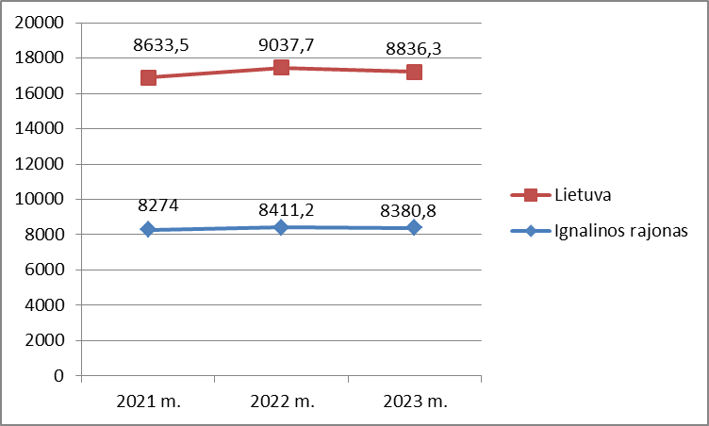
Šaltinis. Biuras pagal visuomenės sveikatos stebėsenos informacinę sistemą sveikstat.hi.lt

Stebint 3 metų ligotumo tendenciją, matyti, kad Ignalinos rajone 2023 m. ligotumas mažėjo. Asmenų, kuriems sveikatos priežiūros įstaigose buvo užregistruota bent viena liga ar trauma, skaičiaus pokytis:
2021 m. – 11718 atvejų,
2022 m. – 12033 atvejai,
2023 m. – 11718 atvejų.

Ligotumas kvėpavimo sistemos ligomis 10 000 gyventojų Ignalinos rajone 2023 m. siekė 2772,1 atvejų. Palyginti su 2022 m., 2023 m. buvo 3876 ligotumo atvejai, 2022 m. – 4216 ligotumo atvejų. Lietuvoje situacija išlieka tokia pati kaip ir Ignalinos rajone, ligotumas kvėpavimo sistemos ligomis 2023 m., palyginti su 2022 m., sumažėjo (12 pav.).

12 pav. Ligotumas kvėpavimo sistemos ligomis Ignalinos rajone ir Lietuvoje 2021 m. – 2023 m. 10 000 gyv.
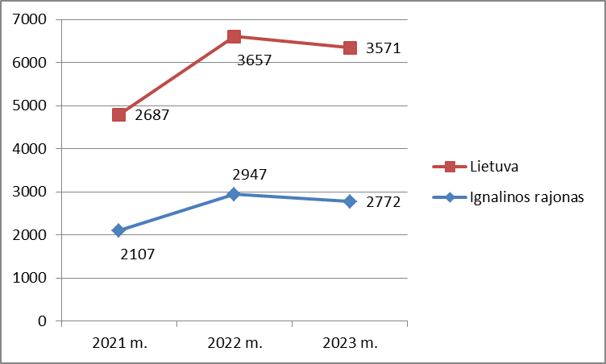
Šaltinis. Biuras pagal Visuomenės sveikatos stebėsenos informacinę sistemą sveikstat.hi.lt

Ligotumas kraujotakos sistemos ligomis Ignalinos rajone 2023 m. 10 000 gyventojų siekė 3945,1 atvejų, t. y. 5516 asmenims buvo užregistruotos šios ligos ambulatorinėse ar stacionarinėse asmens sveikatos priežiūros įstaigose. Palyginti su 2022 m., ligotumas padidėjo (13 pav.).

13 pav. Ligotumas kraujotakos sistemos ligomis Ignalinos rajone ir Lietuvoje 10 000 gyv. 2021 m. – 2023 m.
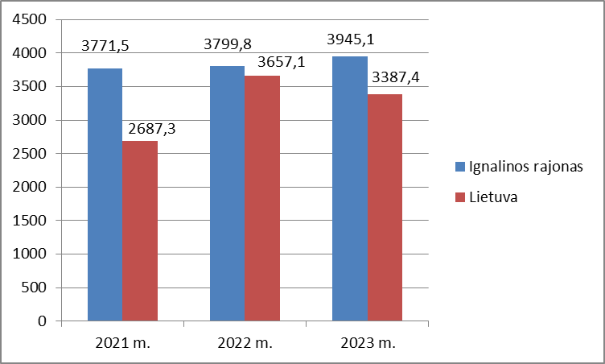
Šaltinis. Biuras pagal Visuomenės sveikatos stebėsenos informacinę sistemą sveikstat.hi.lt

Lietuvoje 2023 m. ligotumas kraujotakos sistemos ligomis buvo 3387,4 atvejų 10 000 gyventojų. Palyginti su 2022 m. ligotumas 2023 m. sumažėjo.

Ligotumas nervų sistemos ligomis Ignalinos rajone 2023 m. siekė 2167,1 atvejų 10 000 gyventojų, t. y. 3030 asmenų ambulatorinėse ar stacionarinėse asmens sveikatos priežiūros įstaigose buvo užregistruota ši liga. Lietuvoje 2023 m. ligotumas siekė 1597,8 atvejų 10 000 gyventojų. Kiekvienais metais ir Lietuvoje, ir Ignalinos rajone ligotumas nervų sistemos ligomis didėja (14 pav.).

14 pav. Ligotumas nervų sistemos ligomis Ignalinos rajone ir Lietuvoje 2021 m. – 2023 m. 10 000 gyv.
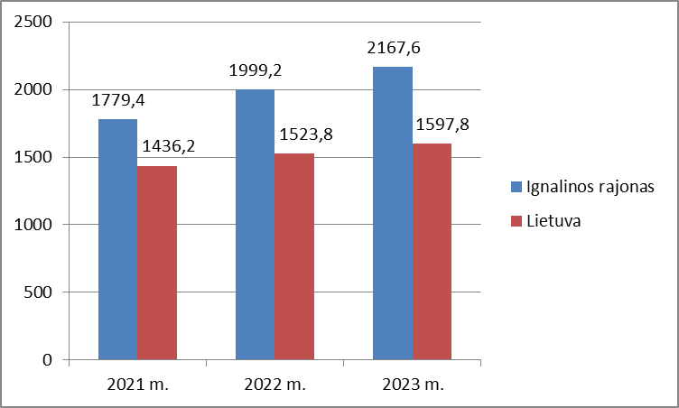
Šaltinis, Biuras pagal Visuomenės sveikatos stebėsenos informacinę sistemą sveikstat.hi.lt

TEIGIAMAS POKYTIS – SUMAŽĖJĘS SERGAMUMAS TUBERKULIOZE
2023 m. Ignalinos rajone užfiksuotas teigiamas pokytis – sumažėjęs sergamumas tuberkulioze (15 pav.). Šis rezultatas gali būti siejamas su keliais veiksniais:
1. Įgyvendintos sveikatos priežiūros iniciatyvos: VšĮ Ignalinos rajono poliklinika 2023 m. baigė vykdyti projektą „Sergamumo ir mirtingumo mažinimas nuo tuberkuliozės Ignalinos rajone“, finansuojamą iš Europos Sąjungos struktūrinių fondų, valstybės ir savivaldybės biudžeto lėšų. Nuo projekto pradžios 2019 m. buvo išgydyta 17 asmenų, sirgusių tuberkulioze.
2. Aktyvios prevencinės programos: prevencinės priemonės, tokios kaip profilaktiniai tyrimai, vakcinacija ir reguliari rizikos grupių patikra, padėjo anksti nustatyti ir gydyti tuberkuliozės atvejus, užkertant kelią ligos plitimui.
3. Geresnė sveikatos priežiūros prieiga: stiprėjant pirminės sveikatos priežiūros paslaugoms, gyventojams tapo lengviau pasiekti diagnostikos ir gydymo paslaugas, tai prisidėjo prie sergamumo mažėjimo.
4. Švietimas ir informavimas: kampanijos, skirtos gyventojus šviesti apie tuberkuliozės prevenciją, simptomus ir ankstyvą diagnostiką, skatino žmones laiku kreiptis į medikus, taip sumažinant ligos paplitimą.

Lietuvoje, kaip ir Ignalinos rajone, 2023 m. stebimas teigiamas pokytis.

15 pav. Sergamumas tuberkulioze Ignalinos rajone ir Lietuvoje 2021 m. – 2023 m. (gyventojai).
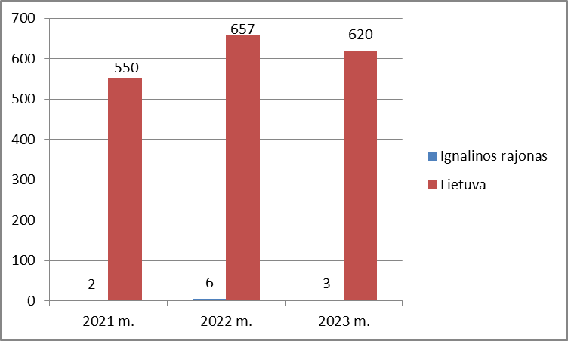
Šaltinis. Biuras pagal visuomenės sveikatos stebėsenos informacinę sistemą sveikstat.hi.lt

Svarbu paminėti ir sergamumą vaistams atsparia tuberkuliozės forma, nes ją gydyti yra daug sudėtingiau. Sergant daugybinio atsparumo tuberkulioze, gydymo alternatyvų gali ir visai nebūti, todėl jos plitimas visuomenėje yra ypač pavojingas.
2023 m. Ignalinos rajone nebuvo nei vieno sergamumo vaistams atsparios tuberkuliozės forma atvejo (3 lentelė.). Situacija Lietuvoje išliko tokia pati kaip ir 2022 m. Nebuvo nei vieno atvejo sergamumo vaistams atsparios tuberkuliozės forma atvejo.

3 lentelė. Sergamumo vaistams atsparios tuberkuliozės forma skaičius Ignalinos r. ir Lietuvoje 2021 m. – 2023 m.
 | 2021 m. |  | 2022 m. |  | 2023 m.
 | Lietuva | Ignalinos r. | Lietuva | Ignalinos r. | Lietuva | Ignalinos r.
 | 105 | 0 | 115 | 0 | 115 | 0
Šaltinis: Biuras pagal visuomenės sveikatos stebėsenos informacinę sistemą sveikstat.hi.lt

Lietuvoje vaikų, priklausančių amžiaus grupei nuo 0 iki 17 metų, sergančių tuberkulioze, 2023 m., palyginti su 2022 m., skaičius užaugo beveik dvigubai (16 pav.).
Ignalinos rajone situacija 2023 m., palyginti su Lietuvos situacija, yra labai gera. Pradedant nuo 2021 m. Ignalinos rajone nebuvo nei vieno vaiko, priklausančio amžiaus grupei nuo 0 iki 17 metų, sergančio tuberkulioze.

16 pav. Vaikų, priklausančių amžiaus grupei nuo 0 iki 17 metų, sergančių tuberkulioze Ignalinos r. ir Lietuvoje skaičius 2021m. – 2023 m.
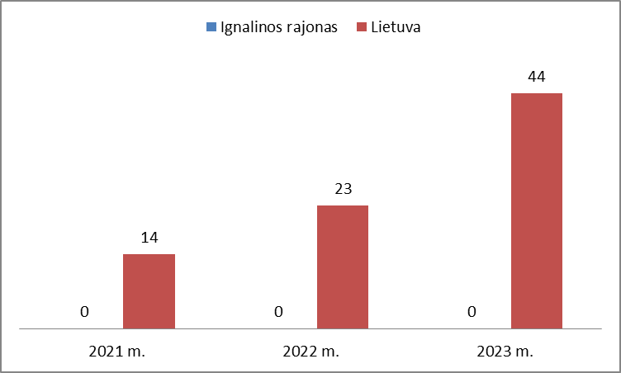
Šaltinis. Biuras pagal visuomenės sveikatos stebėsenos informacinę sistemą sveikstat.hi.lt

Tiek Ignalinos rajone, tiek Lietuvoje sirgusiųjų tuberkulioze didžiąją dalį sudarė vyrai (17 pav.). Ankstesnių metų statistika rodo, kad tuberkulioze dažniau serga vyrai nei moterys.

17 pav. Sergančiųjų tuberkulioze pagal lytį skaičius Ignalinos r. ir Lietuvoje 2023 m.
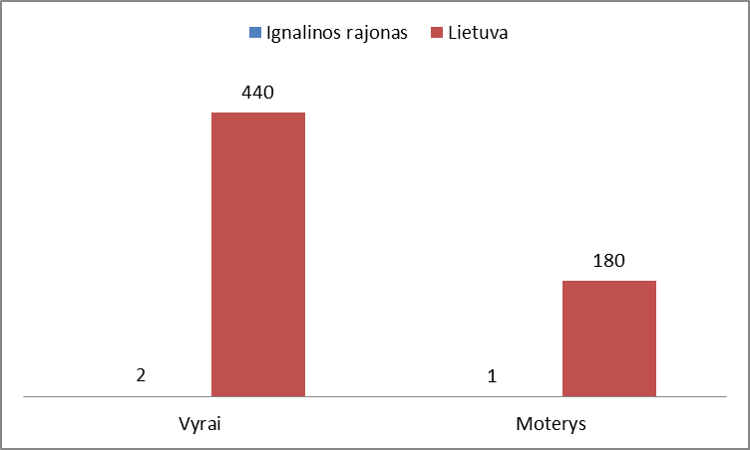
Šaltinis. Biuras pagal visuomenės sveikatos stebėsenos informacinę sistemą sveikstat.hi.lt

Remiantis pateiktų duomenų analize, reikėtų aktyviau organizuoti ir atlikti profilaktinius patikrinimus dėl tuberkuliozės asmens sveikatos priežiūros įstaigose, ypač socialiai nedraustiems ir rizikos grupės asmenims bei darbingo amžiaus nedirbantiems asmenims; siekti ankstyvosios ligos diagnostikos ir gydymo, taikyti prevencines priemones ligos atkryčiui išvengti, didinti bendradarbiavimą tarp socialinių ir sveikatos sektorių.

TEIGIAMAS POKYTIS IGNALINOS RAJONE – SUMAŽĖJĘS SAVIŽUDYBIŲ SKAIČIUS

Lietuvoje savižudybių problema ilgą laiką buvo viena aktualiausių visuomenės sveikatos sričių. Nors pastaraisiais metais rodikliai mažėjo, šalis vis dar išlieka tarp pirmaujančių Europos Sąjungoje pagal savižudybių skaičių. Nors per pastarąjį dešimtmetį savižudybių skaičius Lietuvoje mažėjo, tačiau 2023 m. Lietuvoje stebimas savižudybių skaičiaus padidėjimas.
Ignalinos rajone 2023 m. stebimas teigiamas pokytis, nes 2023 m. Ignalinos rajone savižudybių skaičius sumažėjo (18 pav.).

18 pav. Savižudybių skaičius Ignalinos rajone ir Lietuvoje 2021 m. – 2023 m.
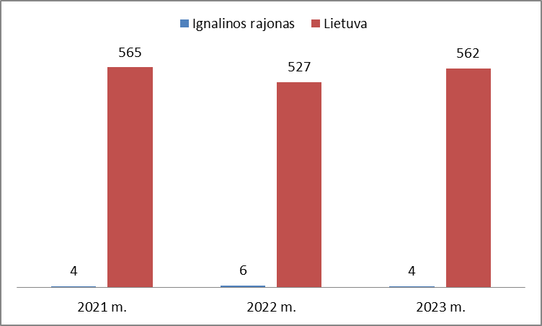
Šaltinis. Biuras pagal visuomenės sveikatos stebėsenos informacinę sistemą sveikstat.hi.lt

Svarbu atkreipti dėmesį į tai, kad savižudybių rodikliai tarp vyrų išlieka aukštesni nei tarp moterų. Savižudybių rodikliai regionuose dažnai yra aukštesni nei didžiuosiuose miestuose, o tam įtakos turi ribotas psichikos sveikatos priežiūros paslaugų prieinamumas ir socialinės izoliacijos jausmas (19 pav.).

19 pav. Nusižudžiusiųjų pasiskirstymas pagal lytį ir gyvenamąją vietą Ignalinos rajone ir Lietuvoje 2023 m.
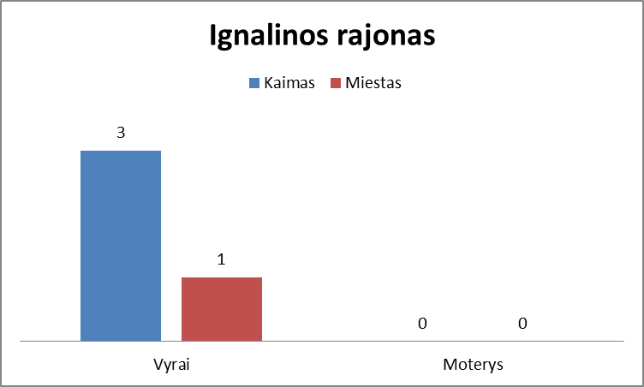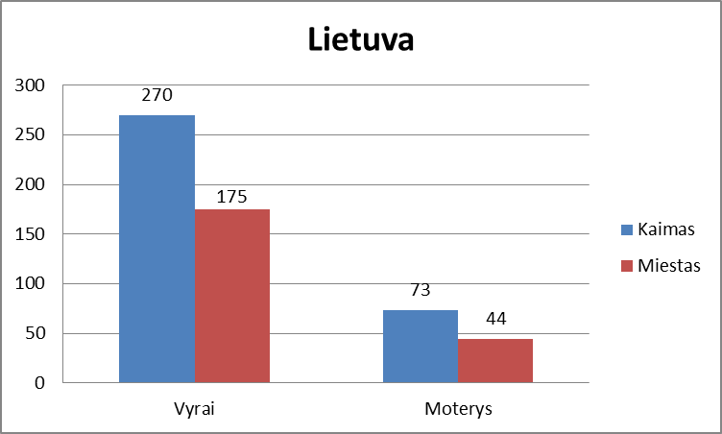
Šaltinis. Biuras pagal visuomenės sveikatos stebėsenos informacinę sistemą sveikstat.hi.lt

Nepaisant kai kurių pastarųjų metų pasiekimų savižudybių prevencijoje, bandymų žudytis skaičius išlieka didelis. Pandemija ir socialiniai sunkumai prisidėjo prie bandymų skaičiaus augimo. Dažnesni bandymai fiksuojami tarp jaunimo ir darbingo amžiaus asmenų, ypač moterų.Vyresnio amžiaus vyrų bandymai dažniau baigiasi mirtimi dėl pasirinkto metodo ir rizikos veiksnių.
Bandymų žudytis statistika Lietuvoje atspindi sudėtingą psichikos sveikatos situaciją. Kiekvienais metais bandymų žudytis Lietuvoje skaičius didėja. Svarbu pabrėžti, kad bandymų žudytis skaičius dažnai yra didesnis nei užfiksuotų savižudybių, nes ne visi atvejai yra registruojami dėl įvairių priežasčių, įskaitant socialinę stigmą ir nepakankamą pranešimų sistemą.
Ignalinos rajone situacija, palyginti su praeitų metų duomenimis, turi teigiamą pokytį (20 pav.).

20 pav. Bandymų žudytis skaičius Ignalinos rajone ir Lietuvoje 2021 m. – 2023 m.
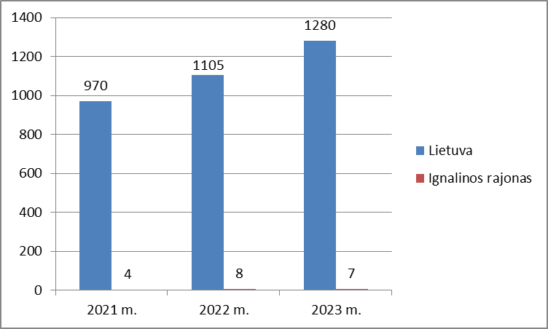
Šaltinis. Biuras pagal visuomenės sveikatos stebėsenos informacinę sistemą sveikstat.hi.lt

Vyrai sudaro didžiąją dalį savižudybių aukų (apie 80 % visų atvejų), tačiau moterys dažniau bando žudytis nei vyrai.
Siekiant mažinti savižudybių skaičių, rekomenduojama didinti savivaldybės gyventojų informuotumą apie psichologinės pagalbos tarnybų veiklą ir psichologinės pagalbos gavimo būdus. Ypatingai didelį dėmesį skirti jaunimui. Organizuoti smurto, prievartos ir žalingų įpročių profilaktiką.

NEIGIAMAS POKYTIS – PADIDĖJĘS MIRTINGUMAS TRANSPORTO ĮVYKIŲ METU

Nepaisant pastaraisiais metais mažėjusio žuvusiųjų skaičiaus, 2023 m. vėl buvo užfiksuotas augimas. Siekiant sumažinti žuvusiųjų skaičių, būtina stiprinti eismo saugumo priemones, gerinti vairuotojų elgesį ir infrastruktūrą ( 21 pav.).
21pav. Mirusiųjų skaičius nuo išorinių mirties priežasčių (transporto įvykiai) 2021 m. – 2023 m. Ignalinos rajone ir Lietuvoje
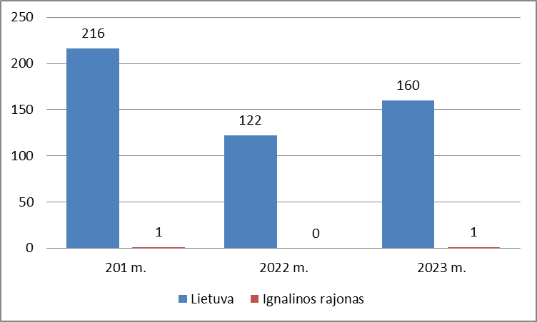
Šaltinis. Biuras pagal visuomenės sveikatos stebėsenos informacinę sistemą sveikstat.hi.lt

Transporto įvykių metu žuvusių vyrų buvo daugiau nei moterų (22 pav.).

22 pav. Žuvusiųjų pasiskirstymas pagal lytį 2023 m. Lietuvoje ir Ignalinos rajone.
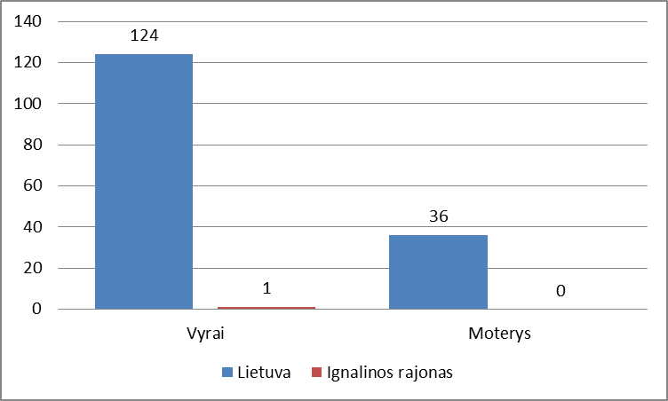
Šaltinis. Biuras pagal visuomenės sveikatos stebėsenos informacinę sistemą sveikstat.hi.lt

NEIGIAMAS POKYTIS – PADIDĖJĘS MIRTINGUMAS SUSIJĘS SU AKLOHOLIO VARTOJIMU

2023 m. Lietuvoje alkoholio vartojimas ir jo pasekmės vis dar kelia didelį susirūpinimą. Lietuvoje mirtingumas nuo su alkoholio vartojimu susijusių ligų buvo itin didelis. Buvo matyti, kad alkoholio vartojimas susijęs su didesniais mirtingumo rodikliais, ypač tarp vyrų. Ignalinos rajone kaip ir Lietuvos mastu pastebimas mirčių padidėjimas nuo alkoholio vartojimo ( 23 pav.).

23 pav. Mirtingumo dėl priežasčių, susijusių su alkoholio vartojimu, Ignalinos rajone ir Lietuvoje skaičius 2021 m. – 2023 m.
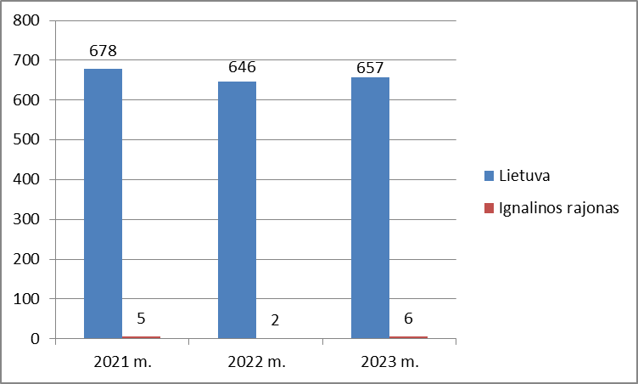
Šaltinis. Biuras pagal visuomenės sveikatos stebėsenos informacinę sistemą sveikstat.hi.lt

Vyrų mirtingumas dėl alkoholio vartojimo 2023 m. buvo didesnis nei moterų. Tai atspindi ilgalaikes tendencijas, kai vyrai dažniau susiduria su alkoholio vartojimo sukeliamomis ligomis ir nelaimingais atsitikimais.
Toks didelis vyrų mirtingumo skirtumas gali būti susijęs su didesniu alkoholio vartojimo mastu tarp vyrų, taip pat su didesniu alkoholio vartojimo dažniu ir intensyvumu (24 pav.).

24 pav. Lyčių pasiskirstymas dėl mirtingumo, susijusio su alkoholio vartojimu, 2023 m. Ignalinos rajone ir Lietuvoje
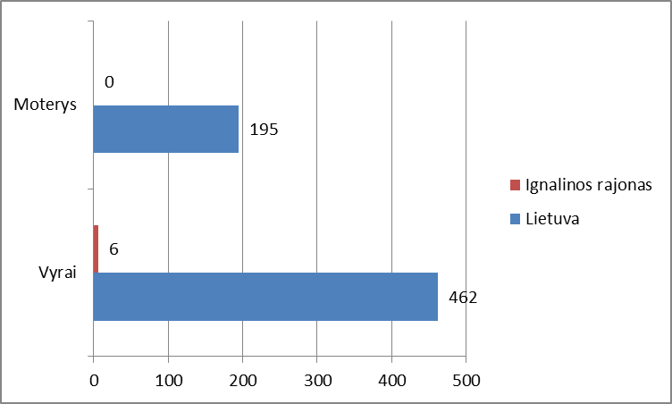
Šaltinis. Biuras pagal visuomenės sveikatos stebėsenos informacinę sistemą sveikstat.hi.lt

IŠVADOS

Kaip ir kiekvienais metais, lieka didelis mirtingumas nuo kraujotakos sistemos ligų. Palyginti su praeitų metų duomenimis, 2023 m. mirė daugiau gyventojų. Taip pat labai didelis mirusiųjų nuo onkologinių ligų gyventojų skaičius. Padidėjo mirtingumas transporto įvykių metu. Taip pat didelis mirtingumas, susijęs su alkoholio vartojimu. Bet yra ir teigiamas pokytis: Ignalinos rajone 2023 m. sumažėjo savižudybių skaičius, sumažėjo sergamumas tuberkulioze.
Nors 2023 m. vidutinė gyvenimo trukmė išliko tokia pati, tačiau, kaip ir kiekvienais metais, daugiau gyventojų miršta nei gimsta ir todėl natūralus gyventojų prieaugis yra neigiamas.
Išanalizavus vaikų sveikatos rodiklius (3 priedas ), daroma išvada, kad pirmoje vietoje yra regėjimo sutrikimai, nes daugiau laiko vaikai praleidžia prie televizorių, kompiuterių. Tai daro įtaką ir laikysenos sutrikimų skaičiaus padidėjimui. Galimai blogai pritaikyti baldai mokykloje, darželyje ir namuose.

REKOMENDACIJOS

Politikos formuotojams:
1. Stiprinti alkoholio ir psichoaktyviųjų medžiagų kontrolę ir jų vartojimo prevenciją.
2. Mažinti alkoholinių gėrimų prieinamumą (licencijų verstis mažmenine prekyba alkoholiniais gėrimais išdavimo mažinimas).
3. Didinti projektų, kurie leistų pagerinti Ignalinos rajono gyventojų sveikatą, finansavimą.
4. Užtikrinti teikiamų sveikatos priežiūros paslaugų prieinamumą ir kokybę.
5. Didinti gyventojų užimtumą, kuriant naujas darbo vietas.

Specialistams:
1. Gerinti kenksmingo bei rizikingo alkoholio ir kitų psichoaktyviųjų medžiagų vartojimo prevenciją.
2. Didinti gyventojų sveikatos raštingumą sveikatos išsaugojimo ir stiprinimo klausimais.
3. Skatinti gyventojus dalyvauti mokymuose, įvairiuose renginiuose, akcijose ir konsultuotis su visuomenės sveikatos specialistais.
4. Mokyti ir skatinti gyventojus rinktis fiziškai aktyvų gyvenimą.
5. Didinti priklausomybių konsultanto paslaugų teikimą savivaldybės gyventojams (darbas su asmenimis, rizikingai ir žalingai vartojančiais alkoholį, savipagalbos grupių organizavimas asmenims, kurių šeimos nariai rizikingai ir žalingai vartoja alkoholį).
6. Užtikrinti psichologinės gerovės ir psichikos sveikatos stiprinimo paslaugų teikimą savivaldybės gyventojams (individualios konsultacijos, grupiniai užsiėmimai).

Gyventojams:
1. Propaguoti sveiką gyvenimo būdą, būti fiziškai aktyviems.
2. Domėtis sveikatingumo renginiais ir, esant galimybei, juose dalyvauti.
3. Pagal galimybes paįvairinti mitybą: stengtis valgyti kuo daugiau šviežių daržovių, vaisių, neskaldytų grūdų, liesos mėsos, žuvies ir ankštinių augalų. Vartoti mažiau saldumynų, atsisakyti žalingų įpročių.
4. Pajutus sveikatos sutrikimų, kreiptis į gydytojus ar specialistus.

___________

1 priedas
ŠVIESOFORAS – IGNALINOS RAJONO SAVIVALDYBĖS STEBĖSENOS RODIKLIŲ ANALIZĖ 2023 METAIS
Vadovaujantis šviesoforo principu, 60 Lietuvos savivaldybių pagal rodiklių reikšmes suskirstomos į 3 grupes:
• Savivaldybės, kuriose stebimas rodiklis atspindi geriausią situaciją šalyje, priskiriamos savivaldybių su geriausiais rodikliais grupei ir žymimos žalia spalva;
• Savivaldybės, kuriose stebimas rodiklis rodo prasčiausią situaciją šalyje, priskiriamos savivaldybių su prasčiausiais rodikliais grupei ir žymimos raudona spalva;
• Savivaldybių rodiklių reikšmės žymimos geltona spalva – šių savivaldybių rodikliai interpretuojami kaip atitinkantys Lietuvos vidurkį.

2023 METŲ IGNALINOS R. SVEIKATOS IR SU SVEIKATA SUSIJUSIŲ RODIKLIŲ PROFILIS

Rodiklio pavadinimas | Savivaldybės reikšmės |  |  |  |  | Lietuvos reikšmės
 | Tend. | Rod. | Kiekis | 3 metų vidurkis | Sant. | Rod. | Blog. | Sritis | Ger.
Strateginis tikslas
Vidutinė tikėtina gyvenimo trukmė, kai amžius 0 (HI skaičiavimai) |  | 74.0 | 72 | 72.3 | 0.95 | 75.8 | 71.3 |  | 80.5
Išvengiamas mirtingumas proc. – pagal jungtinį EBPO ir Eurostato sąrašą |  | 78.0 | 101 | 74.5 | 1.03 | 72.0 | 81.4 |  | 64.5
1 tikslas. Sukurti saugesnę socialinę aplinką, mažinti sveikatos netolygumus ir socialinę atskirtį
1.1. Sumažinti skurdo lygį ir nedarbą
Savižudybių sk. (X60-X84) 100 000 gyv. |  | 21.5 | 4 | 30.3 | 1.56 | 19.4 | 50.5 |  | 10.4
SMR nuo tyčinio savęs žalojimo (X60-X84) 100 000 gyv. |  | 15.9 | 4 | 27.8 | 1.49 | 18.7 | 48.2 |  | 10.4
Bandymų žudytis skaičius (X60–X64, X66–X84) 100 000 gyventojų |  | 71.5 | 7 | 51.3 | 1.27 | 40.3 | 63.3 |  | 8.4
Mokyklinio amžiaus vaikų, nesimokančių mokyklose, skaičius 1 000 moksl. |  | 59.6 | 55 | 57.2 | 0.95 | 59.9 | 203.5 |  | 35.4
Ilgalaikio nedarbo lygis, darbo jėgos % |  | 3.3 | 442 | 5.0 | 1.72 | 2.9 | 7.3 |  | 0.8
Gyv. skaičiaus pokytis 1000 gyv. |  | -23.7 | -330 | -23.1 | -2.63 | 8.8 | -23.1 |  | 54.4
1.2. Sumažinti socialinę ekonominę gyventojų diferenciaciją šalies ir bendruomenių lygmeniu
Mirt. nuo išorinių priežasčių (V00-Y98) 100 000 gyv. |  | 200.3 | 25 | 177.1 | 2.15 | 82.5 | 177.1 |  | 58.7
SMR nuo išorinių priežasčių (V00-Y98) 100 000 gyv. |  | 166.4 | 25 | 153.2 | 1.93 | 79.5 | 153.2 |  | 48.7
Mokinių, gaunančių nemokamą maitinimą, sk. 1000 moksl. |  | 379.8 | 491 | 370.6 | 1.09 | 341.5 | 610.8 |  | 160.3
Socialinės pašalpos gavėjų sk. 1000 gyv. |  | 65.5 | 921 | 64.4 | 2.74 | 23.5 | 75.6 |  | 3.6
Serg. tuberkulioze (A15-A19) 100 000 gyv. (TB registro duomenys) |  | 14.3 | 3 | 23.3 | 1.10 | 21.1 | 55.0 |  | 7.7
Sergamumas tuberkulioze (+ recidyvai) (A15-A19) 100 000 gyv. (TB registro duomenys) |  | 14.3 | 4 | 28.0 | 1.16 | 24.2 | 60.8 |  | 8.4
2 tikslas. Sukurti sveikatai palankią fizinę darbo ir gyvenamąją aplinką
2.1. Kurti saugias darbo ir sveikas buities sąlygas, didinti prekių ir paslaugų vartotojų saugumą
Asmenų, žuvusių ar sunkiai sužalotų darbe, sk. 10 000 gyv. |  | 0.0 | 0 | 0.4 | 0.40 | 1.0 | 1.8 |  | 0.0
Traumų dėl nukritimų (W00–W19) 65+ m. amžiaus grupėje sk. 10 000 gyv. |  | 96.1 | 40 | 106.0 | 0.81 | 131.1 | 175.7 |  | 91.4
Asmenų, pirmą kartą pripažintų neįgaliais, sk. 10 000 gyv. |  | 84.5 | 66 | 74.8 | 1.17 | 63.8 | 118.3 |  | 45.2
Naujai susirgusių žarnyno infekcinėmis ligomis (A00-A08) asmenų skaičius 10 000 gyv. (ULAC duom.) |  | 17.9 | 27 | 19.1 | 0.63 | 30.2 | 65.8 |  | 0.0
2.2. Kurti palankias sąlygas saugiai leisti laisvalaikį
Mirt. nuo paskendimo (W65-W74) 100 000 gyv. |  | 14.3 | 2 | 11.7 | 2.93 | 4.0 | 18.8 |  | 0.0
SMR nuo paskendimo (W65-W74) 100 000 gyv. |  | 11.9 | 2 | 10.4 | 2.67 | 3.9 | 20.2 |  | 0.0
Mirt. nuo nukritimo (W00-W19) 100 000 gyv. |  | 0.0 | 2 | 16.3 | 1.00 | 16.3 | 43.2 |  | 0.0
SMR nuo nukritimo (W00-W19) 100 000 gyv. |  | 0.0 | 2 | 11.7 | 0.74 | 15.8 | 36.4 |  | 0.0
2.3. Mažinti avaringumą ir traumų kelių eismo įvykiuose skaičių
Mirt. transporto įvykiuose (V00-V99) 100 000 gyv. |  | 14.3 | 1 | 7.0 | 1.11 | 6.3 | 17.8 |  | 0.0
SMR transporto įvykiuose (V00-V99) 100 000 gyv. |  | 13.0 | 1 | 6.3 | 1.02 | 6.2 | 18.2 |  | 0.0
Pėsčiųjų mirt. nuo transporto įvykių (V00-V09) 100 000 gyv. |  | 7.2 | 1 | 4.7 | 3.36 | 1.4 | 5.5 |  | 0.0
Pėsčiųjų standartizuotas mirtingumas nuo transporto įvykių (V00-V09) 100 000 gyv. |  | 4.7 | 1 | 3.6 | 2.57 | 1.4 | 5.3 |  | 0.0
Traumų dėl transporto įvykių (V00-V99) sk. 10 000 gyv. |  | 1.4 | 4 | 2.8 | 0.55 | 5.1 | 8.1 |  | 1.6
2.4. Mažinti oro, vandens ir dirvožemio užterštumą, triukšmą
Į atmosferą iš stacionarių taršos šaltinių išmestų teršalų kiekis, tenkantis 1 kv. km |  | 101.8 | 132 | 132.5 | 0.15 | 869.1 | 33836.7 |  | 26.1
3 tikslas. Formuoti sveiką gyvenseną ir jos kultūrą
3.1. Sumažinti alk. gėrimų, tabako, neteisėtą narkotinių ir psich. medžiagų vartojimą ir prieinamumą
Mirt. nuo narkotikų sąlygotų priežasčių 100 000 gyv. |  | 14.3 | 1 | 7.0 | 2.06 | 3.4 | 18.7 |  | 0.0
SMR nuo narkotikų sąlygotų priežasčių 100 000 gyv. |  | 17.2 | 1 | 8.3 | 2.37 | 3.5 | 21.1 |  | 0.0
Mirt. nuo alkoholio sąlygotų priežasčių 100 000 gyv. |  | 57.2 | 6 | 41.9 | 1.83 | 22.9 | 60.6 |  | 0.0
SMR nuo alkoholio sąlygotų priežasčių 100 000 gyv. |  | 52.0 | 6 | 39.4 | 1.82 | 21.7 | 58.9 |  | 0.0
Gyv. sk., tenkantis 1 tabako licencijai |  | 172.6 | 14304 | 171.0 | 0.86 | 199.9 | 68.4 |  | 383.5
Gyv. sk., tenkantis 1 alkoholio licencijai |  | 137.1 | 14304 | 147.0 | 0.87 | 169.6 | 35.5 |  | 344.7
Nusikalstamos veikos, susijusios su narkotikais 100 000 gyv. |  | 78.7 | 7 | 51.3 | 0.67 | 76.7 | 389.6 |  | 0.0
3.2. Skatinti sveikos mitybos įpročius
Kūdikių, žindytų išimtinai krūtimi iki 6 mėn. amžiaus, dalis (proc.) (2019) |  | 23.5 | 22 | 28.1 | 0.77 | 36.3 | 13.7 |  | 65.4
4 tikslas. Užtikrinti kokybišką ir efektyvią sveikatos priežiūrą, orientuotą į gyventojų poreikius
4.1. Užtikrinti sveikatos sistemos tvarumą ir kokybę, plėtojant sveikatos technologijas, kurių efektyvumas pagrįstas mokslo įrodymais
Išvengiamų hospitalizacijų (IH) sk. 1 000 gyv. |  | 27.4 | 329 | 23.1 | 1.31 | 17.6 | 34.4 |  | 11.0
IH dėl cukrinio diabeto sk. (18+ m.) 1 000 gyv. |  | 2.0 | 27 | 2.2 | 1.22 | 1.8 | 3.1 |  | 0.9
4.2. Plėtoti sveikatos infrastuktūrą ir gerinti sveikatos priežiūros paslaugų kokybę, saugą, prieinamumą ir į pacientą orientuotą sveikatos priežiūrą
Slaugytojų, tenkančių vienam gydytojui, sk. (2019) |  | 2.5 | 84 | 2.6 | 1.53 | 1.7 | 1.1 |  | 5.8
Šeimos gydytojų sk. 10 000 gyv. (2019) |  | 6.2 | 9 | 6.0 | 0.82 | 7.3 | 2.6 |  | 13.7
Apsilankymų pas gydytojus sk. 1 gyv. |  | 8.2 | 120469 | 8.4 | 0.92 | 9.1 | 6.2 |  | 11.5
Sergamumas vaistams atsparia tuberkulioze (A15-A19) (visi) 100 000 gyv. (TB registro duomenys) |  | 0.0 | 0 | 0.0 | 0.00 | 3.9 | 16.9 |  | 0.0
Serg. vaistams atsparia tuberkulioze (A15-A19) 100 000 gyv. (TB registro duomenys) |  | 0.0 | 0 | 0.0 | 0.00 | 2.7 | 9.9 |  | 0.0
Serg. ŽIV ir LPL (B20-B24, Z21, A50-A54, A56) 10 000 gyv. (ULAC duomenys) |  | 3.6 | 2 | 1.4 | 0.67 | 2.1 | 4.5 |  | 0.0
4.3. Pagerinti motinos ir vaiko sveikatą
Kūdikių mirtingumas 1000 gyvų gimusių |  | 0.0 | 0 | 0.0 | 0.00 | 3.0 | 13.6 |  | 0.0
2 m. vaikų tymų, epideminio parotito, raudonukės (1 dozė) skiepijimo apimtys, % |  | 100.0 | 51 | 96.8 | 1.11 | 87.1 | 77.2 |  | 97.9
1 m. vaikų difterijos, stabligės, kokliušo, poliomielito, Haemophilus influenzae B skiepijimo apimtys (3 dozės), % |  | 92.6 | 45 | 91.3 | 1.02 | 89.7 | 68.0 |  | 97.0
Vaikų (6-14 m.) dalis, dalyvavusi dantų dengimo silantinėmis medžiagomis programoje, % |  | 36.8 | 236 | 28.3 | 2.48 | 11.4 | 2.6 |  | 40.9
Vaikų (7-17 m.), neturinčių ėduonies pažeistų, plombuotų ir išrautų dantų, dalis (proc. ) |  | 21.6 | 193 | 24.3 | 1.04 | 23.4 | 7.2 |  | 33.2
Paauglių (15–17 m.) gimdymų sk. 1000 15-17 m. moterų |  | 11.9 | 2 | 12.0 | 5.45 | 2.2 | 12.0 |  | 0.0
4.4. Stiprinti lėtinių neinfekcinių ligų prevenciją ir kontrolę
Mirt. nuo kraujotakos sist. ligų (I00-I99) 100 000 gyv. |  | 1029.9 | 180 | 1256.1 | 1.65 | 761.3 | 1408.5 |  | 410.7
SMR nuo kraujotakos sist. ligų (I00-I99) 100 000 gyv. |  | 699.8 | 180 | 861.8 | 1.15 | 749.2 | 1088.1 |  | 598.8
Mirt. nuo piktybinių navikų (C00-C96) 100 000 gyv. |  | 436.3 | 63 | 442.8 | 1.61 | 275.3 | 442.8 |  | 176.0
SMR nuo piktybinių navikų (C00-C96) 100 000 gyv. |  | 320.4 | 63 | 330.2 | 1.27 | 259.5 | 330.2 |  | 222.4
Mirt. nuo cerebrovaskulinių ligų (I60-I69) 100 000 gyv |  | 243.2 | 45 | 316.9 | 1.79 | 177.2 | 534.1 |  | 95.4
SMR nuo cerebrovaskulinių ligų (I60-I69) 100 000 gyv |  | 162.3 | 45 | 213.9 | 1.24 | 173.1 | 442.5 |  | 89.6
Serg. II tipo cukriniu diabetu (E11) 10 000 gyv. |  | 85.8 | 114 | 79.9 | 1.12 | 71.2 | 105.0 |  | 36.3
Tikslinės populiacijos dalis %, 2 metų bėgyje dalyvavusi krūties vėžio programoje |  | 49.5 | 1013 | 42.3 | 0.77 | 54.6 | 20.6 |  | 71.3
Tikslinės populiacijos dalis %, 3 metų bėgyje dalyvavusi gimdos kaklelio programoje |  | 54.0 | 1580 | 50.2 | 0.91 | 55.4 | 31.8 |  | 70.0
Tikslinės populiacijos dalis %, 2 metų bėgyje dalyvavusi storosios žarnos vėžio programoje |  | 62.1 | 3074 | 56.0 | 1.05 | 53.4 | 33.9 |  | 67.5
Tikslinės populiacijos dalis %, dalyvavusi ŠKL programoje |  | 48.8 | 1701 | 50.5 | 1.09 | 46.5 | 25.0 |  | 64.5

Remiantis pateiktais rodikliais ir įvertinus savivaldybės rodiklio santykį su Lietuvos vidurkiu, matoma, jog:
1. Rodiklių reikšmės yra geresnės už Lietuvos vidurkį (žalioji zona):
1.1. Traumų dėl nukritimų (W00–W19) 65+ m. amžiaus grupėje sk. 10 000 gyv.
1.2. Traumų dėl transporto įvykių (V00-V99) sk. 10 000 gyv.
1.3. Sergamumas vaistams atsparia tuberkulioze (A15-A19) (visi) 100 000 gyv. (TB registro duomenys)
1.4. Serg. vaistams atsparia tuberkulioze (A15-A19) 100 000 gyv. (TB registro duomenys)
1.5. Kūdikių mirtingumas 1000 gyvų gimusių
1.6. 2 m. vaikų tymų, epideminio parotito, raudonukės (1 dozė) skiepijimo apimtys (proc.)
1.7. Vaikų (6–14 m.) dalis, dalyvavusi dantų dengimo silantinėmis medžiagomis programoje (proc.)
1.8. Tikslinės populiacijos dalis (proc.), dalyvavusi ŠKL programoje.

2. Rodiklių reikšmės yra prastesnės nei Lietuvos vidurkis (raudonoji zona):
2.1. Vidutinė tikėtina gyvenimo trukmė, kai amžius 0 (HI skaičiavimai)
2.2. Bandymų žudytis skaičius (X60–X64, X66–X84) 100 000 gyventojų
2.3. Ilgalaikio nedarbo lygis, darbo jėgos (proc.)
2.4. Gyv. skaičiaus pokytis 1000 gyv.
2.5. Mirt. nuo išorinių priežasčių (V00-Y98) 100 000 gyv.
2.6. Socialinės pašalpos gavėjų sk. 1000 gyv.
2.7. Mirt. nuo paskendimo (W65-W74) 100 000 gyv.
2.8. Pėsčiųjų mirt. nuo transporto įvykių (V00-V09) 100 000 gyv.
2.9. Mirt. nuo narkotikų sąlygotų priežasčių 100 000 gyv.
2.10. Mirt. nuo alkoholio sąlygotų priežasčių 100 000 gyv.
2.11. IH dėl cukrinio diabeto sk. (18+ m.) 1 000 gyv.
2.12. Serg. ŽIV ir LPL (B20-B24, Z21, A50-A54, A56) 10 000 gyv. (ULAC duomenys)
2.13. Paauglių (15–17 m.) gimdymų sk. 1000 15–17 m. moterų
2.14. Mirt. nuo kraujotakos sist. ligų (I00-I99) 100 000 gyv.
2.15. Mirt. nuo piktybinių navikų (C00-C96) 100 000 gyv.
2.16. Mirt. nuo cerebrovaskulinių ligų (I60-I69) 100 000 gyv.
2.17. Serg. II tipo cukriniu diabetu (E11) 10 000 gyv.

3. Rodiklių reikšmės yra ribinės: (geltonoji zona):
3.1. Išvengiamas mirtingumas, proc. – pagal jungtinį EBPO ir Eurostato sąrašą
3.2. Savižudybių sk. (X60-X84) 100 000 gyv.
3.4. Mokyklinio amžiaus vaikų, nesimokančių mokyklose, skaičius 1 000 moksl.
3.5. Mokinių, gaunančių nemokamą maitinimą, sk. 1000 moksl.
3.6. Serg. tuberkulioze (A15-A19) 100 000 gyv. (TB registro duomenys)
3.7. Sergamumas tuberkulioze (+ recidyvai) (A15-A19) 100 000 gyv. (TB registro duomenys)
3.8. Asmenų, žuvusių ar sunkiai sužalotų darbe, sk. 10 000 gyv.
3.9. Asmenų, pirmą kartą pripažintų neįgaliais, sk. 10 000 gyv.
3.10. Naujai susirgusių žarnyno infekcinėmis ligomis (A00-A08) asmenų skaičius 10 000 gyv. (ULAC duom.)
3.11. Šeimos gydytojų sk. 10 000 gyv. (2019)
3.12. Apsilankymų pas gydytojus sk. 1 gyv.
3.13. 1 m. vaikų difterijos, stabligės, kokliušo, poliomielito, Haemophilus influenzae B skiepijimo apimtys (3 dozės) (proc.)
3.14. Vaikų (7–17 m.), neturinčių ėduonies pažeistų, plombuotų ir išrautų dantų, dalis (proc.).
3.15. Tikslinės populiacijos dalis (proc.), per 2 metus dalyvavusi krūties vėžio programoje.
3.16. Tikslinės populiacijos dalis (proc.), per 3 metus dalyvavusi gimdos kaklelio programoje.
3.17. Tikslinės populiacijos dalis (proc.), per 2 metus dalyvavusi storosios žarnos vėžio programoje.

_____

2 priedas

2024 M. MOKYKLINIO AMŽIAUS VAIKŲ GYVENSENOS TYRIMAS

2024 m. Ignalinos rajone iš viso tyrime dalyvavo 248 mokiniai. Gyvensenos tyrime dalyvavo 5, 7 ir 9 klasės mokiniai. 5 klasės mokinių buvo 74, 7 klasės – 86 mokiniai, o 9 klasės – 88 mokiniai (27 pav.).

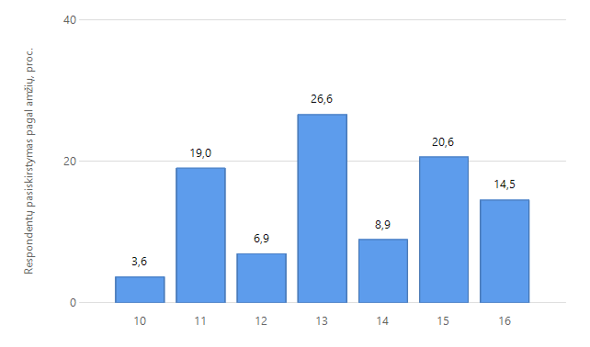
27 pav. Respondentų pasiskirstymas pagal amžių Ignalinos rajone 2023 m.
Šaltinis. Visuomenės sveikatos stebėsenos informacinė sistema sveikstat.hi.lt

Mergaičių tyrime dalyvavo 116, berniukų – 132. Mieste gyvenančių buvo – 120, kaime – 128.

1 klausimas. Laimingumas, sveikatos ir išvaizdos vertinimas

 | Mokyklinio amžiaus vaikų,  kurie jaučiasi pakankamai  laimingi ar labai laimingi  vertindami savo dabartinį  gyvenimą, dalis (proc.) |  |  | Mokyklinio amžiaus vaikų,  kurie savo sveikatą vertina  kaip gerą ar labai gerą, dalis  (proc.) |  |  | Mokyklinio amžiaus vaikų,  kurie yra patenkinti savo  išvaizda, dalis (proc.)
 | 5 kl. | 7 kl. | 9 kl. | 5 kl. | 7 kl. | 9 kl. | 5 kl. | 7 kl. | 9 kl.
 | 66,2 | 66,3 | 56,8 | 73,0 | 74,4 | 56,8 | 40,5 | 27,9 | 25,0

2. Sveikatos elgsena (fizinis aktyvumas, mityba)

2.1. klausimas. Fizinis aktyvumas ir pasyvus laisvalaikis

 | Mokyklinio amžiaus vaikų,  kurie 5 ir daugiau dienų  mankštinasi ar sportuoja  bent 60 minučių (skaičiuojant kartu su  fizinio ugdymo pamokomis), dalis (proc.) |  |  | Mokyklinio amžiaus vaikų,  kurie kasdien, ne pamokų  metu, mankštinasi ar  sportuoja bent 60 minučių,  dalis (proc.) |  |  | Mokyklinio amžiaus vaikų,  kurie vidutiniškai 4 ir  daugiau valandų per dieną  praleidžia prie ekranų  (televizoriaus, kompiuterio,  planšetės, išmaniojo  telefono), dalis (proc.)
 | 5 kl. | 7 kl. | 9 kl. | 5 kl. | 7 kl. | 9 kl. | 5 kl. | 7 kl. | 9 kl.
 | 32,4 | 33,7 | 45,5 | 9,5 | 12,8 | 22,7 | 37,8 | 23,0 | 40,9

2.2. klausimas Mitybos įpročiai bei burnos higiena
 | Mokyklinio amžiaus vaikų, kasdien valgančių pusryčius, dalis (proc.) |  |  | Mokyklinio amžiaus vaikų, kurie bent kartą per dieną valgo vaisius (neskaitant sulčių), dalis (proc.) |  |  | Mokyklinio amžiaus vaikų, kurie bent kartą per dieną valgo daržoves (neskaitant bulvių), dalis (proc.)
 | 5 kl. | 7 kl. | 9 kl. | 5 kl. | 7 kl. | 9 kl. | 5 kl. | 7 kl. | 9 kl.
 | 41,9 | 41,9 | 36,4 | 21,6 | 27,9 | 35,2 | 18,9 | 25,6 | 38,6

3. Rizikingas elgesys

3.1. klausimas Tabako gaminių bei elektroninių cigarečių vartojimas
 | Mokyklinio amžiaus vaikų, kurie per  paskutines 30 dienų bent kartą rūkė  tabako gaminius, dalis (proc.) |  |  | Mokyklinio amžiaus vaikų, kurie per  paskutinius 12 mėnesių bent kartą  rūkė tabako gaminius, dalis (proc.) |  |  | Mokyklinio amžiaus vaikų, kurie per  paskutines 30 dienų bent kartą rūkė  elektronines cigaretes ar naudojo  panašius elektroninius įtaisus  rūkymui, dalis (proc.) |  |  | Mokyklinio amžiaus vaikų, kurie per  paskutinius 12 mėnesių bent kartą  rūkė elektronines cigaretes ar  naudojo panašius elektroninius įtaisus  rūkymui, dalis (proc.)
 | 5 kl. | 7 kl. | 9 kl. | 5 kl. | 7 kl. | 9 kl. | 5 kl. | 7 kl. | 9 kl. | 5 kl. | 7 kl. | 9 kl.
 | 9,5 | 8,1 | 11,4 | 4,1 | 12,8 | 18,2 | 13,5 | 17,4 | 10,2 | 14,9 | 22,1 | 17,0

3.2. Alkoholio vartojimas
 | Mokyklinio amžiaus vaikų, kurie per  paskutines 30 dienų bent kartą vartojo  alkoholinius gėrimus, dalis (proc.) |  |  | Mokyklinio amžiaus vaikų, kurie per  paskutinius 12 mėnesių bent kartą vartojo  alkoholinius gėrimus, dalis (proc.)
 | 5 kl. | 7 kl. | 9 kl. | 5 kl. | 7 kl. | 9 kl.
 | 16,2 | 11,6 | 15,9 | 13,5 | 24,4 | 31,8

3.3. Narkotinių medžiagų vartojimas
 | Mokyklinio amžiaus vaikų, kurie bent kartą  per savo gyvenimą vartojo kanapes („žolę“,  marihuaną, hašišą), dalis (proc.) |  |  | Mokyklinio amžiaus vaikų, kurie bent  kartą per savo gyvenimą vartojo kitus  narkotikus nei kanapes, dalis (proc.)
 | 5 kl. | 7 kl. | 9 kl. | 5 kl. | 7 kl. | 9 kl.
 | 4,1 | 1,2 | 3,4 | 5,4 | 1,2 | 2,3

3.4. Saugumas kelyje
 | Mokyklinio amžiaus vaikų,  kurie visada tamsiu paros  metu būdami lauke nešioja  atšvaitus, dalis (proc.) |  |  | Mokyklinio amžiaus vaikų,  kurie visada segi saugos  diržą važiuodami  automobiliu, dalis (proc.) |  |  | Mokyklinio amžiaus vaikų,  kurie visada dėvi šalmą  važiuodami dviračiu, dalis  (proc.)
 | 5 kl. | 7 kl. | 9 kl. | 5 kl. | 7 kl. | 9 kl. | 5 kl. | 7 kl. | 9 kl.
 | 25,7 | 17,4 | 5,7 | 63,5 | 62,8 | 73,9 | 21,0 | 17,2 | 3,5

3.5. Patyčios
 | Mokyklinio amžiaus vaikų, iš kurių tyčiojosi kiti mokiniai per  paskutinius 2 mėnesius, dalis (proc.) |  |  | Mokyklinio amžiaus vaikų, kurie patys tyčiojosi iš kitų mokinių per  paskutinius 2 mėnesius, dalis (proc.) |  |  | Mokyklinio amžiaus vaikų, kurie per  paskutines 30 dienų patyrė patyčias per socialinius tinklus, elektroniniu paštu ar telefonu, dalis (proc.) |  |  | Mokyklinio amžiaus vaikų, kurie per paskutinius 12 mėnesių patyrė patyčias per socialinius tinklus, elektroniniu paštu ar telefonu, dalis (proc.)
 | 5 kl. | 7 kl. | 9 kl. | 5 kl. | 7 kl. | 9 kl. | 5 kl. | 7 kl. | 9 kl. | 5 kl. | 7 kl. | 9 kl.
 | 56.8 | 48,8 | 29,5 | 45,9 | 43,0 | 25,0 | 21,6 | 16,3 | 4,5 | 23,0 | 25,6 | 19,3

3.6. Saugumas namų ir mokyklos aplinkoje
 | Mokyklinio amžiaus vaikų, kuriuos per paskutinius 2 mėnesius mušė ar kitaip fiziškai baudė tėvai, dalis (proc.) |  |  | Mokyklinio amžiaus vaikų, kurie jaučiasi saugūs namų aplinkoje, dalis (proc.) |  |  | Mokyklinio amžiaus vaikų, kurie jaučiasi saugūs mokyklos aplinkoje, dalis (proc.)
 | 5 kl. | 7 kl. | 9 kl. | 5 kl. | 7 kl. | 9 kl. | 5 kl. | 7 kl. | 9 kl.
 | 37,8 | 19,8 | 9,1 | 91,9 | 91,9 | 88,6 | 71,6 | 77,9 | 77,3

___________

3 priedas
VAIKŲ SVEIKATOS BŪKLĖS ANALIZĖ
2023 m. Ignalinos rajono vaikų apsilankymų pas gydytoją buvo 1481 (2022 m. – 1541, o 2021 m. – 1557). Analizuojant pateiktus duomenis, galime daryti išvadą, kad apsilankymų pas gydytoją Ignalinos rajone tendencija mažėja, taip pat ir Lietuvoje. Lietuvoje 2023 m. vaikų apsilankymų atvejų skaičius pas gydytoją iš viso buvo 504391 ( 2022 m. – 506798, o 2021 m. – 491556).
Vaikų apsilankymų pas gydytoją atvejų skaičiaus pasiskirstymas pagal amžiaus grupes – nuo 0 iki 6 metų buvo 443 (2022 m. – 483 ), nuo 7 iki 14 metų – 740 (2022 m. – 765), nuo 15 iki 17 metų – 298 (2022 m. – 3293).
Lietuvoje vaikų apsilankymų pas gydytoją atvejų skaičiaus pasiskirstymas pagal amžiaus grupes nuo 0 iki 6 metų – 177081 (2022 m. – 185773 ), nuo 7 iki 14 metų – 243298 (2022 m. – 240466 ), nuo 15 iki 17 metų – 84012 (2022 m. – 80559) ( 2 lentelė ).
Lygindami Ignalinos rajono ir Lietuvos vaikų apsilankymų pas gydytoją atvejų skaičius, matome, kad didėjantis apsilankymų skaičius pagal amžiaus grupes yra nuo 7 iki 14 metų mžiaus grupėje, kadangi šio amžiaus grupės vaikų skaičius yra didžiausias.
2 lentelė Vaikų apsilankymų pas gydytoją atvejų skaičius 2023 m. Ignalinos rajone ir Lietuvoje
Amžiaus grupė | 0 – 6 metų | 7 – 14 metų | 15 – 17 metų | Iš viso
Ignalinos rajonas | 443 | 740 | 298 | 1481
Lietuva | 177081 | 243298 | 84012 | 504391
Šaltinis. Ignalinos rajono savivaldybės visuomenės sveikatos biuras pagal Visuomenės sveikatos stebėsenos informacinę sistemą sveikstat.hi.lt
Amžiaus grupėje nuo 0 iki 6 metų didžioji dalis vaikų tiek Ignalinos rajone, tiek Lietuvoje 2023 m. turėjo regėjimo sutrikimų.
Ignalinos rajone visai nebuvo vaikų, turinčių deformuojančią dorsopatiją ir kalbos sutrikimų. Padaugėjo vaikų, sergančių skolioze, turinčių klausos defektų ir nenormalios laikysenos.
Lietuvoje 2023 m. padaugėjo vaikų, turinčių klausos defektų ir kalbos sutrikimų. Sumažėjo vaikų sergančių skolioze, turinčių deformuojančią dorsopatiją ir nenormalios laikysenos problemų ( 9 pav.).
9 pav. Vaikų, priklausančių amžiaus grupei nuo 0 iki 6 metų, sveikatos sutrikimai Ignalinos r. ir Lietuvoje 2021 m. – 2023 m.
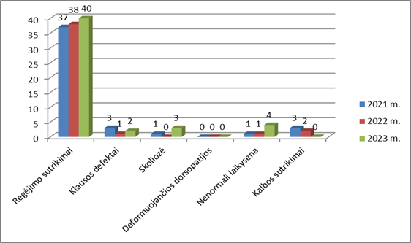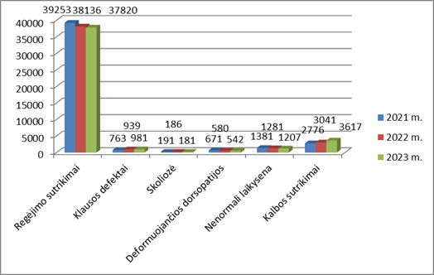
Šaltinis. Ignalinos rajono savivaldybės visuomenės sveikatos biuras pagal Visuomenės sveikatos stebėsenos informacinę sistemą sveikstat.hi.lt
Amžiaus grupėje nuo 7 iki 14 metų tiek Ignalinos rajone, tiek Lietuvoje daugiausia buvo regėjimo sutrikimų turinčių vaikų. Ignalinos rajone, kaip ir 2022 m., visai nebuvo vaikų, turinčių kalbos sutrikimų ir klausos defektų.
Lietuvoje buvo nemaža dalis vaikų, turinčių kalbos sutrikimų ir klausos defektų. Nemaža dalis vaikų turėjo nenormalios laikysenos problemų(10 pav.).
10 pav. Vaikų, priklausančių amžiaus grupei nuo 7 iki 14 metų, sveikatos sutrikimai Ignalinos r. ir Lietuvoje 2021 m. – 2023 m.
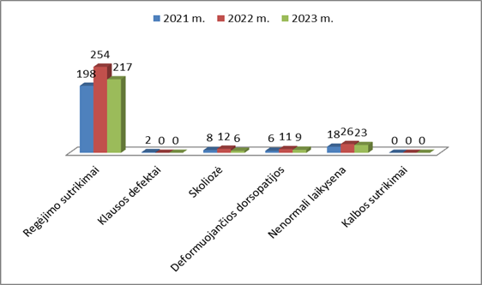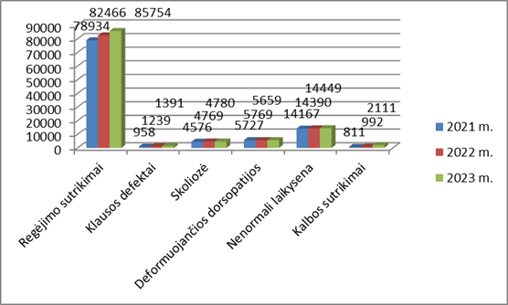
Šaltinis. Ignalinos rajono savivaldybės visuomenės sveikatos biuras pagal Visuomenės sveikatos stebėsenos informacinę sistemą sveikstat.hi.lt
Amžiaus grupėje nuo 15 iki 17 metų daugiausia buvo vaikų, turinčių regėjimo sutrikimų. Ignalinos rajone nebuvo vaikų, turinčių kalbos sutrikimų. Nedidelė dalis vaikų turėjo skoliozę, nenormalią laikyseną. Sumažėjo vaikų, turinčių klausos defektų. Padidėjo vaikų, turinčių deformuojančią dorsopatiją (11 pav.).
11 pav. Vaikų, priklausančių amžiaus grupei nuo 15 iki 17 metų, sveikatos sutrikimai Igtnalinos r. ir Lietuvoje 2021 m. – 2023 m.
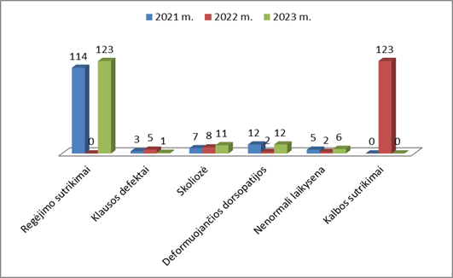
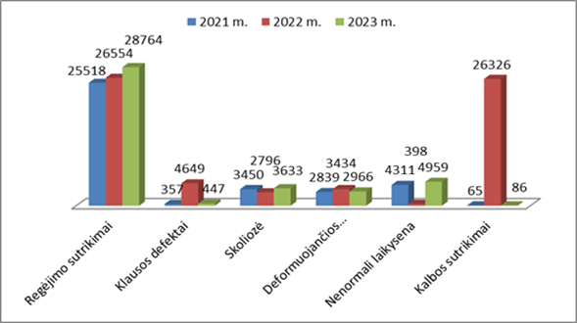
Šaltinis. Ignalinos rajono savivaldybės visuomenės sveikatos biuras pagal Visuomenės sveikatos stebėsenos informacinę sistemą sveikstat.hi.lt
Lietuvoje 2023 m., kaip ir Ignalinoje, padaugėjo vaikų, turinčių regėjimo sutrikimų. Padidėjo skoliozės atvejų. Žymiai padaugėjo vaikų, turinčių nenormalios laikysenos problemų, sumažėjo vaikų turinčių kalbos sutrikimų.
Išanalizavus vaikų sveikatos rodiklius, daroma išvada, kad pirmoje vietoje tiek Ignalinos rajone, tiek Lietuvoje yra regėjimo sutrikimai.
Daugiau laiko vaikai praleidžia prie televizorių, kompiuterių. Tai lemia laikysenos sutrikimų skaičiaus padidėjimą ir regėjimo sutrikimus. Vaikams augant, ypač pradėjus lankyti mokyklą, padidėja jų akims tenkantis krūvis, jos greičiau pavargsta. Būtina šviesti vaikus, tėvus, mokyklos bendruomenę apie veiksnius, kurie neigiamai veikia regėjimą, mokyti regos higienos, skatinti nuolat profilaktiškai tikrinti regėjimą.
__________

